樹德科技大學 108 學年度第 2 學期

延修生註冊繳費程序
「就學貸款」適用
應於 109年 2月 17日～ 27日完成步驟一～五

一 完成「加退選」
請同學依規定時間，上網進行選修課程，
完成加退選，並確認個人選課紀錄
二 電洽總務處出納組，核算學雜費
應繳金額

電話：07-6158000轉2208、2219、2231、2270

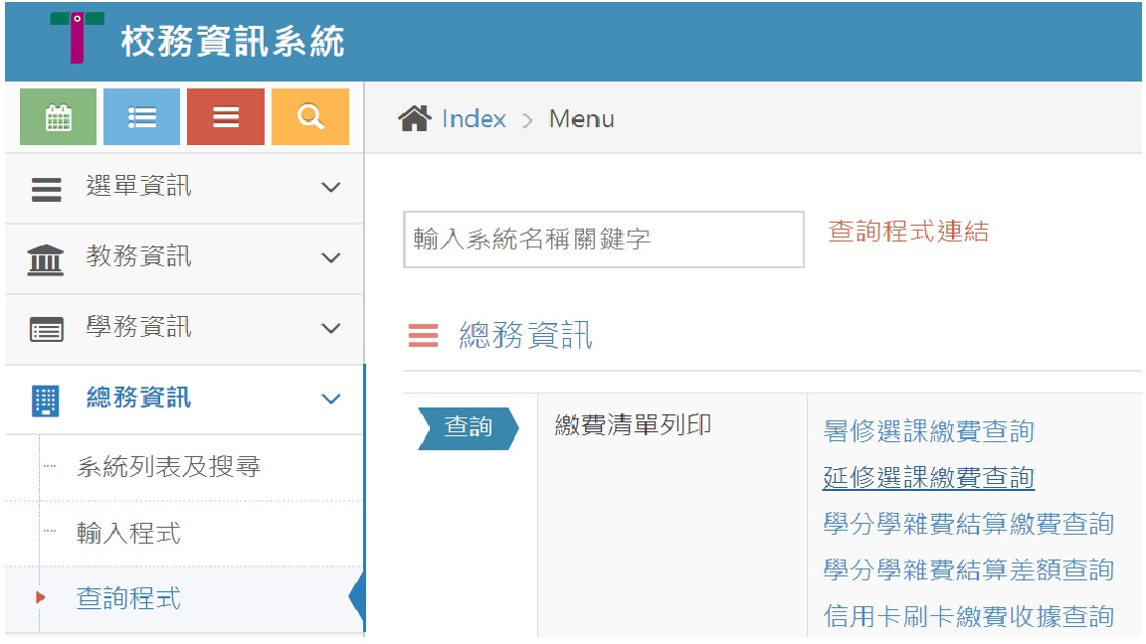

三 上網列印
繳費單

請同學自行上網列印
/校務資訊系統
/總務資訊
/查詢程式
/延修選課繳費查詢

四 辦理並完成
「就學貸款」

就學貸款辦理程序，下列方式可查詢
- 參閱學務處生輔組「就學貸款」網站
- 上班時間電洽07-6158000分機2124
辦理並完成「就學貸款」三天後，持學生證

五 學生證
蓋註冊章

到教務處或進修部蓋註冊章
(夜間可至進修部蓋章)

